Комплексные системы автоматизации склада CWMS3000 e-mail:info@cwms3000.ru http://www.cwms3000.ru | 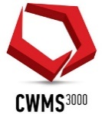
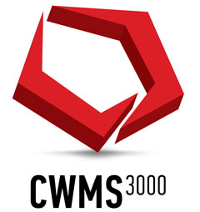

Настройка CWMS на терминале Windows без DataWedge
Оглавление
Настройка CWMS на терминале Windows 3
1) Загрузка компонента на терминал 3
2) Изменение config.txt 3
3) Запускаем на терминале mCIS_DW.exe и авторизовываемся. 3

Настройка CWMS на терминале Windows

Загрузка компонента на терминал
Перекидываем компонент на терминал и проверяем подключение к сети на терминале.

Изменение config.txt
Редактируем config.txt. Все данные, которые на скриншоте нужно поменять на свои
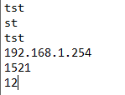
tst – логин БД
st – пароль БД
tst – строка соединения БД
192.168.1.254 – ip адрес БД
1521 – порт по умолчанию
12 – размер шрифта, по умолчанию 15

Запускаем на терминале mCIS_DW.exe и авторизовываемся.

